Необходимо изучить представленный учебный материал и ответить на вопросы в конце задания, а также ответить на представленный тест. Ответы выслать преподавателю Филиппову В.Н на Viber 89504345857

ТОРМОЗНЫЕ СИСТЕМЫ.
§ 1. Тормозные механизмы трактора и прицепа.
Для снижения скорости движения, остановки и удержания в неподвижном состоянии тракторы оборудуют тормозной системой. Различают тормозные системы следующих видов: стояночную, которая служит для удержания машины на склоне, и рабочую, необходимую для снижения скорости движения машины и её полной остановки с необходимой эффективностью.
Тормозная система состоит из тормозного механизма и его привода.
Тормозной механизм. Он служит для создания искусственного сопротивления движению трактора. Наибольшее распространение получили фрикционные тормоза, принцип действия которых основан на использовании сил трения между неподвижными и вращающимися деталями. Фрикционные тормоза могут быть барабанными, ленточными и дисковыми. В барабанном тормозе силы трения создаются на внутренней, цилиндрической поверхности вращения, в ленточном - на наружной, а в дисковом — на боковых поверхностях вращающегося диска.
Стояночный тормоз дискового типа расположен с правой стороны заднего моста рядом с основным (рабочим) тормозом. Его приводят в действие рычагом 7 (рис. 1), установленным в кабине трактора. Тормоз сухой, дисковый, состоит из кожуха 7, двух стальных соединительных 10 и двух чугунных нажимных дисков 8, тяг и рычагов. Кожух привернут болтами к корпусу заднего моста. Соединительные диски имеют внутри шлицевые отверстия, которыми они установлены на шлицы хвостовика ведущей шестерни конечной передачи.
Соединительные диски снабжены с обеих сторон фрикционными накладками. Внутри нажимных дисков, соединенных пружинами 15, уложены пять шариков 14, которые входят в углубления дисков.
Если переместить рычаг 1 на себя (по рисунку — направо), то нажимные диски 8 поворачиваются тягами 6 в разные стороны, отходят один относительно другого и прижимают соединительные писки 10 к неподвижным плоскостям кожуха и крышке стакана подшипников. Под действием силы трения соединительные диски
удерживает от вращения ведущая шестерня конечной передачи и колеса трактора.

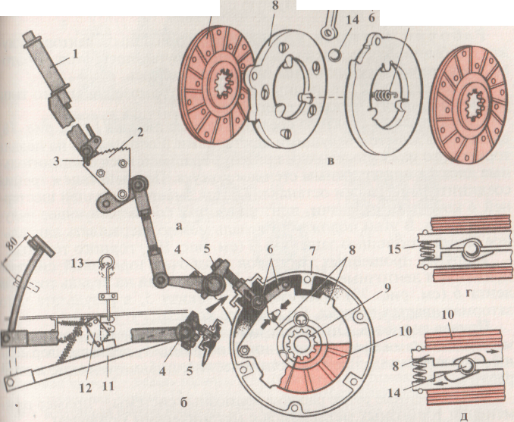

Рис. 1. Тормоза дискового типа трактора МТЗ-80:
а — стояночный; б — основной; в — составные части; г и д – тормоз выключен и включен; 1 — рычаг; 2 — зубчатый сектор; 3 — защелка; 4 — ось промежуточного рычага педали; 5 — регулировочный болт; 6 — тяги; 7 — кожух; 8 — нажимные диски; 9 ~ хвостовик ведущей шестерни конечной передачи; 10 - соединительный диск; 11 — рычаг педали; 12 — защелка педали; 13 - тяга включения защелки педали; 14 - шарик; 15 — пружина.
Рабочие тормоза трактора у пропашных тракторов служат для быстрой остановки и выполнения крутых поворотов. Поэтому у них тормоза установлены на каждую полуось.
По конструкции стояночный и рабочие тормоза дискового типа рассматриваемого трактора одинаковы.
При движении трактора соединительные диски 11 вращаются вместе с ведущими шестернями. Если нажать на педаль тормоза, то нажимные диски прижмут вращающиеся соединительные диски к неподвижным стенкам кожуха. Под действием трения соединительные диски останавливаются вместе с ведущей шестерней 6 конечной передачи, притормаживая соответствующее ведущее колесо. В этом положении педаль можно удерживать длительное время с помощью защелки 12 (см. рис. 1) горного тормоза.
У других пропашных тракторов в рабочей тормозной системе применяют ленточные механизмы. При нажатии на педаль тормоза лента 6 (см. рис. 79) прижимается к шкиву 5, в результате чего затормаживается полуось 8 и ведущее колесо.
Привод тормозов. Он предназначен для управления тормозными механизмами при торможении. По принципу действия тормозные приводы разделяют на механические, пневматические и гидравлические.
Рассмотренные ранее рабочие тормозные системы — пример применения тормозных механизмов с механическим приводом.
В рабочей тормозной системе колесных тракторов общего назначения используют пневматический привод тормозов.
Тормозная система прицепа универсально-пропашного трактора снабжена одним воздушным баллоном (рис. 101). Компрессор 7 имеет один цилиндр. Тормозной кран управляет тормоза ми прицепа. Пневмопривод тормозов прицепа снабжен пневматическим переходником 16 для агрегатирования с трактором. Прицеп оборудован гидроприводом тормозов. Переходник представляет собой тормозную камеру колесного тормоза, шток которой воздействует на поршень главного цилиндра 15 гидросистемы тормозов прицепа. Когда трактор агрегатируют с прицепами, оборудованными пневматическими тормозами, на шток пневматического переходника надевают колпачок и управляют тормозами прицепа через соединительную головку 9.
Соединительная головка, связывающая воздухопроводы трактора и прицепа, состоит из корпуса, обратного клапана с пружиной и крышки. В случае отъединения прицепа от трактора на ходу соединительная головка разъединяет шланги, а обратный клапан закрывает выход воздуха из пневмосистемы трактора.
В пневматическую тормозную систему тракторов входят также разобщительный кран 5, кран отбора воздуха, манометр 4 и трубопроводы. Разобщительный кран отключает тормозную пневмомагистраль прицепа от пневмосистемы трактора при работе без прицепа. Кран состоит из корпуса, конической пробки, пружины и рукоятки. Если рукоятка расположена вдоль корпуса, то кран открыт, а поперек корпуса — закрыт.
Манометр 4, установленный на щитке приборов, необходим для проверки давления воздуха в пневмоприводе и имеет верхнюю и нижнюю шкалы. По верхней шкале определяют давление воздуха в баллонах, а по нижней — в тормозной камере во время торможения.

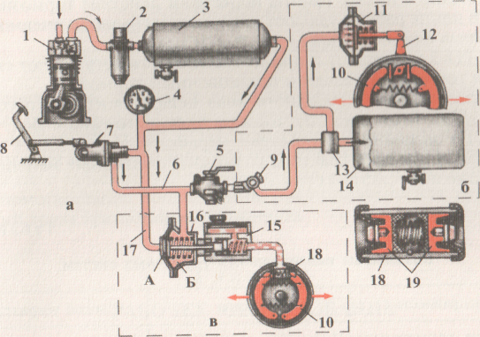

Рис. 2. Схема привода тормозов тракторных прицепов:
а — пневмосистема трактора; б — пневмопривод прицепа; в — гидропневматический привод прицепа; 1 — компрессор; 2 — регулятор давления; 3 — воздушный баллон; 4 — манометр; 5 — разобщительный кран; б и 17 — воздухопроводы; 7 - тормозной кран; 8 — педаль тормоза; 9 — соединительная головка; 10 — колодка; 11 — тормозная камера; 12 — рычаг; 13 — воздухораспределительный клапан; 14 — воздушный баллон прицепа; 15 — главный тормозной цилиндр прицепа; 16 — пневматический переходник; 18 — рабочий цилиндр; 19 — поршни; А и Б — полости тормозной камеры.

§ 2. Техническое обслуживание. Возможные неисправности.
Безопасность движения тракторов во многом зависит от исправности тормозов и умелого их использования.
При эксплуатации следует избегать частого и резкого торможения, потому что это вызывает ускоренное изнашивание фрикционных накладок тормозных колодок и барабанов. Неисправности тормозных систем приводят к неполному, неодновременному или непрекращающемуся торможению.
Ежедневно в начале работы проверяют действие тормозpной системы. В конце работы удаляют конденсат из баллона пневмосисмы, открыв сливной кран.
При ТО-2 проверяют и при необходимости регулируют свободный ход тормозной педали и остановочный тормоз.
Для регулировки свободного хода педали ленточного тормоза служит гайка 9 тормоза дискового типа — болт 5 (см. рис. 1) и барабанного тормоза — червяк.
При эксплуатации трактора возможны следующие неисправности в тормозных системах (табл. ).

Таблица .
Возможные неисправности тормозных систем.
Неисправность | Причина | Способ устранения
Неполное торможение колёс | Нарушение регулировки тормозных механизмов | Отрегулировать тормозные механизмы
 | Замаслены или изношены накладки соединительных дисков или лент | Промыть накладки. При необходимости заменить накладки.
Нет давления воздуха в системе привода тормозов прицепа | Утечка воздуха из пневмосистемы | Обнаружить утечку и устранить

Контрольные вопросы и задания
- Какие типы фрикционных тормозов вы знаете?
- Какие приводы тормозов применяют на тракторах?
- Какие тормозные жидкости вы знаете?
- Назовите составные части пневмопривода тормозов?
- Перечислите возможные неисправности тормозных систем.

